- Object：
- Object是所有类的超类，是java语言中唯一一个没有父类的类
- 一个类可以不是Object的直接子类，但一定它的子类。Java中每一个类都是Object扩展来的。
- 在Object类中定义的方法，在其他类中都可以使用。
- ==和equals的区别:
- Equals只能比较引用数据类型，==既可以比较引用数据类型也可以比较基本数据类型
- 如果没有重写equals方法，那么比较的是引用数据类型的地址。
- 如果重写了equals方法，那么比较的是引用数据类型的值。
- ==比较基本数据类型的值，如果是引用数据类型那么比较是地址。

- 包装类型的特点:
- 不把基本数据类型看做对象，但是每个基本数据类型又有一个对应的封装类。
- 封装类可以完成数据类型之间的转换，
- 包装类，封装了一些处理基本数据类型的属性和方法
- 包装类的工能比基本数据类型的功能要强大。
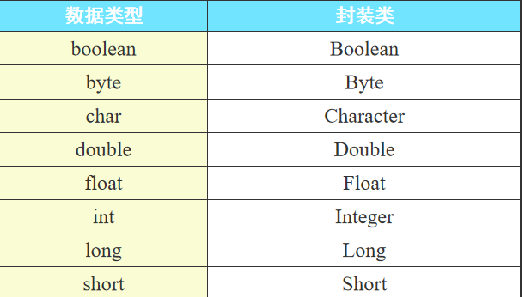

4.自动装箱和拆箱：
1.将基本数据类型转换成包装类叫装箱
2.将包装类转换成基本数据类型交拆箱

5.字符串类：String
1.字符串的表现形式两种：String和StringBuffer
2.String不是基本数据类型，而是引用数据类型
3.String是一个final类型值不能被改变。如果被改变相当产生一个新的对象。
4.StringBuffer是可以给变的。

6.String类型的创建方式:
1.静态方式的创建:直接给变量赋值： String str=”hello”;
2.动态方式创建通过new创建：String str=new String(“hello”);

- 内存结构：
- 静态方式创建的字符串。在方法区的常量池中会产生为一个值。在内存中不会开辟多个空间，而是两个对象同时指向常量池中相同的值。
- 动态方式创建的字符串那么会在堆内存中分别开辟空间存储。

- 连接操作符:+
如果+旁边有字符串那么会将连接的数值自动转换成字符串连接

- String和StringBuffer的区别:
- 他们都是存放在java.lang包中
- String是final类型值不能改变。StringBuffer的值是可以改变的。

- StringBuffer和StringBuilder的区别:
- 两个值都可以改变 （相同点）
- 不同点
- StringBuffer是线程安全的
- Stringbuilder是线程不安全的
- StringBuffer在jdk1.0就有Stringbuilder在jdk5.0后才有
- StringBuilder的一些方法要比StringBuffer的方法要快。

